|  |  |
| --- | --- |
| ПОСЛУШАЙ | Б(слушаю) В (написано) |
| НАЙДИ ПАРУ | А-Б А-В |
| ПРОВЕРЬ | А-В |
| ЗМЕЙКА | А-Б А-В |
| СКРЭМБЛ | - (в данном разделе не надо) |
| ПРОПУСКИ |  |
| ВВЕДИ СЛОВА |  |
|  |  |

**Иероглифы – отдельный курс**

КАРТИНКА ИЕРОГЛИФЫ ДЛЯ НАЧАЛЬНОГО УРОВНЯ

ЗЕЛЕНЫМ - ВЫУЧЕННЫЕ

УЧИТЬСЯ

УРОК ОДИН – (4-7 иероглифа (от сложности))РАБОТА НАД ИЕРОГЛИФАМИ

Каждое задание – отдельная страница (чтобы отделить ментально части друг от друга)

ЧАСТЬ АДИН – ДРИЛЛИНГ (стараемся запомнить иероглиф перевод слово)

1. Активность чтобы ознакомиться

**Карточка один**

家族　 かぞく　 семья

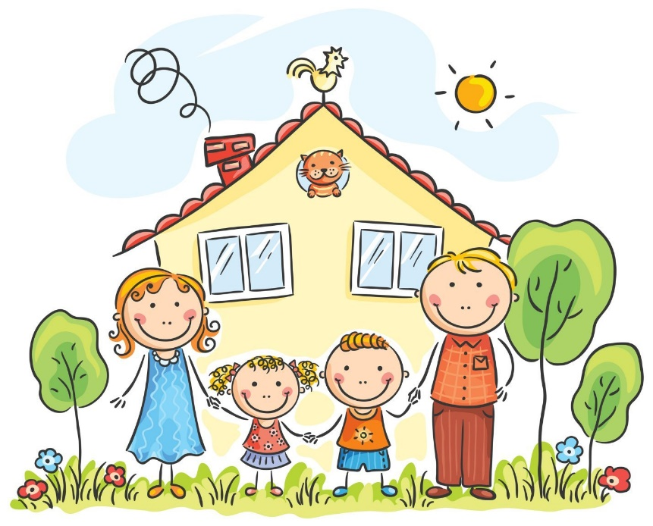

*Прочитай пример и постарайся САМОСТОЯТЕЛЬНО его перевести*

* わたしは家族が好きです。(подсказка – я люблю свою семью)

**Карточка два**

姉妹　 しまい　 сестры

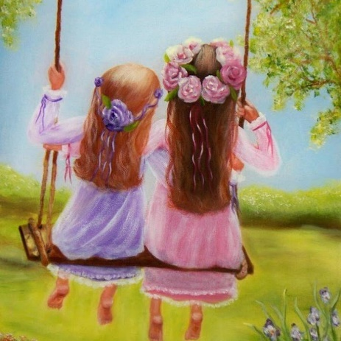

*Прочитай пример и постарайся САМОСТОЯТЕЛЬНО его перевести*

* 私は姉妹がいる。(подсказка – у меня есть сестры)

1. **Первичное узнавание** (соотнесение иероглиф – русское слово)

家族

Варианты ответа

Семья отец мать

家族

Варианты ответа

Семья отец мать

1. **ИГРА найди пару** (иероглиф – перевод)

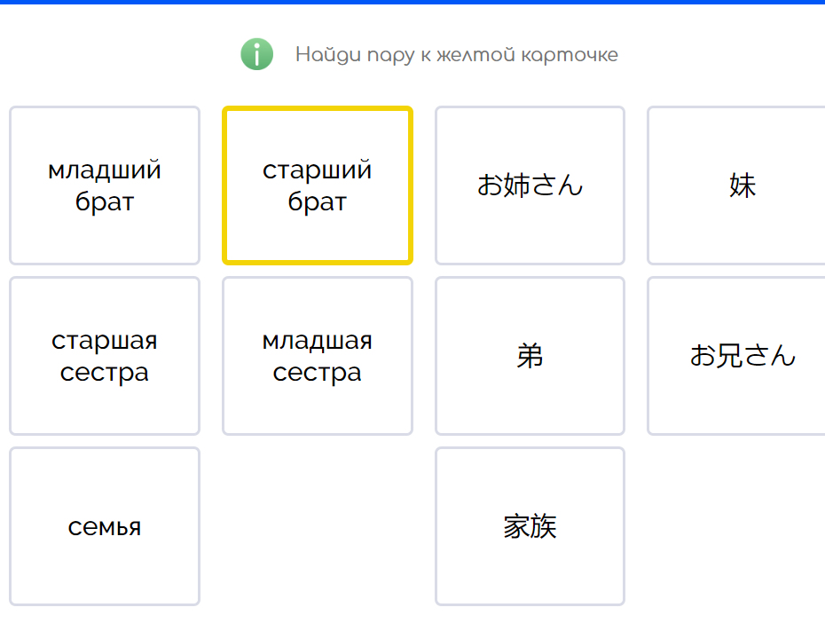

1. **Вторичное ознакомление** (японское слово　―　иероглиф)

かぞく

Варианты ответа

家族　父 母

かぞく

Варианты ответа

家族　父 母

1. ВВЕДИ СЛОВО (Картинка – иероглиф)

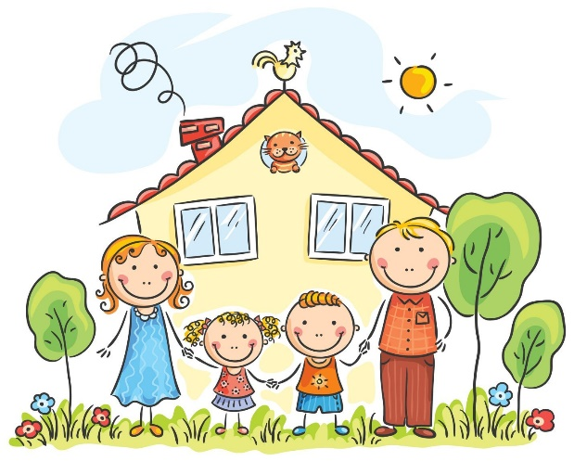

______________введи ответ________________________

1. Изображение выглядит как текст, легкий, векторная графика

   Автоматически созданное описание**Игра ЗМЕЙКА** (перевод – иероглиф)

СЕМЬЯ

家族

父

母

ИТОГ ПО СТРАНИЦЕ

ТЕПЕРЬ Я ЗНАЮ

Х иероглифов (**Т.Е. В МОМЕНТ СОЗДАНИЯ УРОКА Я ЛИЧНО ВПИСЫВАЮ КОЛВО ИЕРОГЛИФОВ)**

Х новых слов (автоматическое)

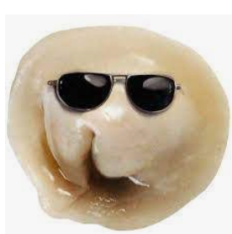

ЧАСТЬ 2

…

ЧАСТЬ 4

…

ТЕСТ - итоговое задание по **уроку**

**ОТКРЫТЫЙ ВОПРОС**

Напиши связный текст ИЛИ отдельные предложения со следующими словами

家族

姉妹

Урок – подразделение на задания